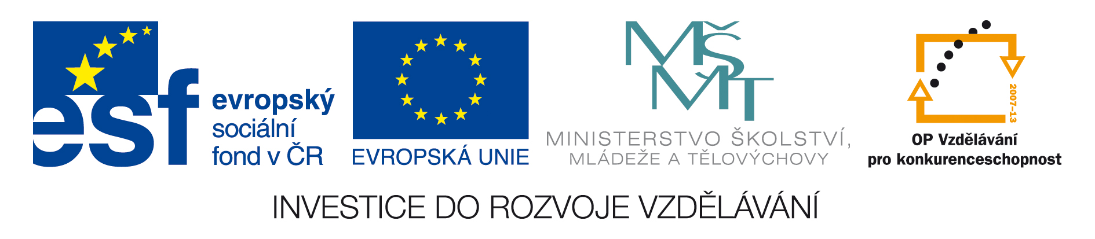

Závazná přihláška

ENERGETIKA A ŽIVOTNí PROSTŘEDÍ – 2012
Údaje o Účastníkovi (vyplní vždy jeden účastník)
Jméno: |  | Příjmení: |  |  |  |  |  | Tituly:
Organizace: |  |  |  |  | Adresa:
PSČ: |  |  | DIČ: |  |  | IČO:
Tel: |  |  | Fax: |  |  | E-mail:
Chci rezervovat ubytování na Hotelu
16.9. ÷ 17. 9. 2012  ano ne | 17. ÷ 18. 9. 2012  ano ne |  |  | 18. ÷ 19. 9. 2012  ano ne |  |  | samostatný pokoj  ano ne
Referát
Mám zájem o přednesení příspěvku a jeho uvedení ve sborníku: ano ne

- Autoři, přednášející, název:

- Autoři, přednášející, název:

Názvy dalších přednášek uveďte na přiložený list
Závaznou přihlášku zašlete, prosím, na adresu uvedenou v pozvánce nejpozději do 24. srpna 2012.
Příspěvek zašlete, prosím, na adresu uvedenou v pozvánce nejpozději do 24. srpna 2012.

Konference je pořádána v rámci projektu Energetické fórum CZ.1.07/2.4.00/12.0028

